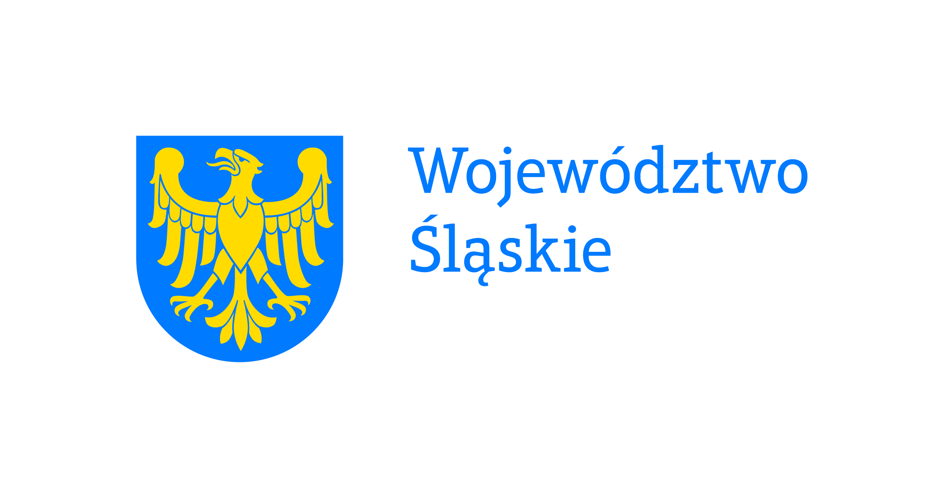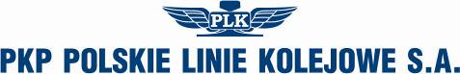 *Załącznik do Uchwały nr 253/240/V/2018*

*Zarządu Województwa Śląskiego*

*z dnia 07.02.2018 r.*

**List intencyjny**

w sprawie współpracy w zakresie budowy skrzyżowania wielopoziomowego linii kolejowej

z drogą wojewódzką nr 789 w ul. Koziegłowskiej w Myszkowie w zamian za likwidację

przejazdu kolejowo-drogowego kat. A w km 256,551 linii kolejowej nr 1 Warszawa – Katowice

zawarty w dniu ………………………… w ………………………….. pomiędzy:

**PKP Polskie Linie Kolejowe S.A.** z siedzibą w Warszawie,ul. Targowa 74, 03-734 Warszawa, wpisaną do rejestru przedsiębiorców Krajowego Rejestru Sądowego prowadzonego przez Sąd Rejonowy dla m. st. Warszawy, XIII Wydział Gospodarczy Krajowego Rejestru Sądowego   
Nr 0000037568, NIP 113-23-16-427, REGON 017319027, z kapitałem zakładowym wynoszącym   
16 696 577 000,00 zł w całości wpłaconym, reprezentowane przez:

1. Jolantę Pawluk – Dyrektora Centrum Realizacji Inwestycji
2. Tadeusza Sobotnika – Dyrektora Biura Przygotowania Inwestycji

zwane dalej **PLK**

a

**Województwem Śląskim**, z siedzibą w Katowicach, ul. Juliusza Ligonia 46, 40-037 Katowice,   
NIP 954-277-00-64, reprezentowanym przez Zarząd Województwa w osobach:

1. ………………………….……….….. – …………………..…………………………………

2. ………………………….……….….. – …………………..…………………………………

zwanym dalej **Województwem**

łącznie zwanych **Stronami,** a każda z osobna **Stroną**

**Preambuła**

Mając na uwadze że:

* w ciągu drogi wojewódzkiej nr 789 w ul. Koziegłowskiej w Myszkowie znajduje się przejazd kolejowo-drogowy kat. A w km 256,551 linii kolejowej nr 1 Warszawa – Katowice   
  (odc. Częstochowa – Zawiercie);
* wzrost natężenia ruchu kolejowego i samochodowego stwarza duże problemy komunikacyjne dla mieszkańców miejscowości z powodu bardzo częstego zamykania przejazdu, co jest szczególnie odczuwalne w godzinach porannego i popołudniowego szczytu. Utrudniony jest również szybki dojazd służb ratunkowych do miejsca wezwania;
* Zarząd Województwa, mając przekonanie o potrzebie budowy bezkolizyjnego skrzyżowania linii kolejowej nr 1 z drogą wojewódzką nr 789 w Myszkowie, zwrócił się do PLK z propozycją wspólnej realizacji przedsięwzięcia;
* PLK uruchamiają nowy projekt inwestycyjny pn. „Poprawa bezpieczeństwa na skrzyżowaniach linii kolejowych z drogami – etap III”, który stwarza możliwość współpracy z jednostkami samorządu terytorialnego (JST) w zakresie współfinansowania inwestycji samorządów obejmujących likwidację przejazdów kolejowo-drogowych w poziomie szyn i budowę w zamian skrzyżowań dwupoziomowych;
* Ze względu na bezpieczeństwo ruchu kolejowego i drogowego wskazana jest likwidacja przejazdu kolejowo-drogowego i zastąpienie go bezkolizyjną przeprawą przez tory.

Strony wyrażają wolę wspólnego działania, która przyczyni się do:

* poprawy bezpieczeństwa w części miejscowości leżącej bezpośrednio przy linii kolejowej,
* poprawy układu komunikacyjnego miejscowości,

postanawiając co następuje:

**§ 1**

1. Strony podpisują niniejszy list intencyjny (**List intencyjny**) będący wyrażeniem woli współpracy   
   w celu doprowadzenie do realizacji Inwestycji.
2. Strony zgodnie oświadczają, iż są zainteresowane wspólną budową skrzyżowania bezkolizyjnego w ciągu ul. Koziegłowskiej w Myszkowie.
3. Strony ustalają, że warunkiem wspólnej realizacji Inwestycji będzie likwidacja przejazdu kolejowo -drogowego kat. A 256,551 linii kolejowej nr 1 Warszawa – Katowice (odc. Częstochowa –Zawiercie);

**§ 2**

1. Strony wskazują Województwo jako lidera Inwestycji, a PLK jako partnera.
2. Województwo akceptuje założenia projektu pn. „Poprawa bezpieczeństwa na skrzyżowaniach linii kolejowych z drogami – etap III” (Załącznik do Listu Intencyjnego), w ramach którego możliwa byłaby realizacja Inwestycji.
3. Województwo deklaruje, iż pozyska we własnym zakresie i uzgodni z PLK koncepcję programowo-przestrzenną określającą rozwiązania techniczne, sposób powiązania z lokalnym układem komunikacyjnym, koszty realizacji Inwestycji oraz argumentację uzasadniającą realizację projektu – uzyskane korzyści (**Koncepcja**).
4. PLK oświadcza, a Województwo przyjmuje do wiadomości, że ostateczny wybór zadań do projektu zostanie dokonany po przeprowadzeniu przez PLK analizy wielokryterialnej zgłoszonych przez samorządy inicjatyw i będzie zależeć od wysokości dostępnych środków finansowych.

**§ 3**

1. Strony zakładają, iż szacowana wartość Inwestycji wyniesie ok. 26,3 mln zł, w tym udział PLK   
   ok. 5,2 mln zł.
2. Strony wyrażają wolę partycypowania w kosztach realizacji Inwestycji.
3. Po pozyskaniu przez Województwo Koncepcji, Strony przystąpią do prac nad podpisaniem Porozumienia, w którym zostaną szczegółowo określone obowiązki Stron w trakcie realizacji Inwestycji oraz po jej zakończeniu (np. przejęcie na własność obiektu, zachowanie Trwałości Projektu, odpowiedzialność wobec osób trzecich, kwestie gwarancji i rękojmi wykonawcy itp.)
4. Strony potwierdzają, iż po zakończeniu Inwestycji, wszelkie obowiązki związane z zarządzaniem   
   i eksploatacją powstałego skrzyżowania bezkolizyjnego w ciągu ul. Koziegłowskiej w Myszkowie będą należały do Województwa wraz z ponoszeniem kosztów z zastrzeżeniem art. 28 ust. 2   
   pkt. 1 Ustawy o drogach publicznych.
5. Strony potwierdzają, iż przez zarządzanie i eksploatację rozumieją wszelkie czynności związane z utrzymaniem, remontami, ochroną i prawidłowym użytkowaniem skrzyżowania bezkolizyjnego.

**§ 4**

1. Niniejszy List Intencyjny zawiera wyłącznie intencje Stron. Przyjęcie na siebie przez Strony obowiązków, w szczególności określenie zasad finansowania Inwestycji, wymaga zawarcia odrębnego Porozumienia. Niniejszy List nie niesie za sobą zobowiązania do zawarcia Porozumienia, o którym mowa w zdaniu poprzednim, ani zobowiązań finansowych.
2. Żadna ze Stron nie będzie dochodziła od drugiej jakichkolwiek roszczeń z powodu nie dojścia do skutku realizacji Inwestycji.

**§ 5**

1. Strony zobowiązują się do pełnej współpracy i wzajemnego informowania w zakresie realizacji celów wynikających z treści Listu intencyjnego.
2. Strony zobowiązują się do zachowania w tajemnicy wszelkich informacji i dokumentów pozyskanych w trakcie realizacji celów wynikających z treści Listu Intencyjnego, z wyłączeniem sytuacji, kiedy są zobowiązane udostępnić informacje zgodnie z obowiązującymi przepisami prawa.
3. Niniejszy List intencyjny może być wypowiedziany przez każdą ze Stron z podaniem przyczyny lub bez, ze skutkiem na dzień wpływu pisemnego zawiadomienia drugiej Stronie.
4. Wszystkie zmiany Listu intencyjnego wymagają formy pisemnej.
5. List intencyjny sporządzono w dwóch jednobrzmiących egzemplarzach, po jednym dla każdej ze Stron.
6. Postanowienia niniejszego Listu intencyjnego wchodzą w życie z dniem jego podpisania.

**PLK Województwo**

………………………………………….. …………………………………………..

………………………………………….. …………………………………………..



**Załącznik do Listu Intencyjnego**

**ZAŁOŻENIA REALIZACYJNE PROJEKTU**

**„Poprawa bezpieczeństwa na skrzyżowaniach linii kolejowych z drogami – etap III”**

Podstawowym warunkiem podjęcia współpracy z samorządem/zarządcą drogi będzie likwidacja przejazdu, bądź przejazdów kolejowo-drogowych w poziomie szyn.

Rola PLK polegać będzie na współfinansowaniu inwestycji samorządu/zarządcy drogi poprzez sfinansowanie budowy obiektu nad/pod torami linii kolejowej w zakresie gwarantującym funkcjonalność. Włączenie nowo wybudowanego obiektu w układ komunikacyjny miejscowości należeć będzie do samorządu/zarządcy drogi.

W celu potwierdzenia swojego akcesu do III etapu, samorząd/zarządca drogi musi przygotować koncepcję programowo-przestrzenną określającą rozwiązania techniczne, sposób powiązania   
z lokalnym układem komunikacyjnym, koszty realizacji inwestycji wraz z argumentacją uzasadniającą realizację projektu – uzyskane korzyści. Aby umożliwić samorządowi/zarządcy drogi zainwestowanie środków publicznych w wykonanie koncepcji programowo-przestrzennej, podpisany zostanie List Intencyjny pomiędzy PLK a samorządem/zarządcą drogi. Listy Intencyjne zawierają wyłącznie intencje Stron, a ich podpisanie nie stanowi zobowiązania ani do zawarcia Porozumienia, ani do podjęcia jakichkolwiek zobowiązań finansowych.

Generalną zasadą III etapu jest przypisanie roli Inwestora samorządowi/zarządcy drogi. Do obowiązków samorządu/zarządcy drogi jako Inwestora należeć będzie:

* + przygotowanie koncepcji programowo-przestrzennej określającej rozwiązania techniczne, sposób powiązania z lokalnym układem komunikacyjnym, koszty realizacji inwestycji oraz argumentację uzasadniającą realizację projektu – uzyskane korzyści,
  + przygotowanie i przeprowadzenie wspólnego postępowania o udzielenie zamówienia publicznego zgodnie z PZP na wybór wykonawcy dokumentacji projektowej,
  + uzgodnienie z PLK dokumentacji projektowej inwestycji, w tym kosztorysu inwestorskiego,
  + pozyskanie wszystkich decyzji administracyjnych niezbędnych do realizacji inwestycji, w tym decyzji o środowiskowych uwarunkowaniach i decyzji ZRID,
  + poniesienie kosztów roszczeń i odszkodowań należnych osobom trzecim za nieruchomości nabyte na rzecz samorządu na podstawie decyzji ZRID,
  + przygotowanie i przeprowadzenie wspólnych postępowań o udzielenie zamówień publicznych zgodnie z PZP na wybór wykonawcy robót budowlanych i Inżyniera,
  + realizacja robót budowlanych,
  + uzyskanie pozwolenia na użytkowanie,
  + pokrycie pozostałych kosztów inwestycji powyżej dofinansowania od PLK,
  + zagwarantowanie PLK dostępu do wszelkich danych na temat postępu rzeczowego i finansowego Inwestycji (w tym informacji na temat wydatków niekwalifikowanych),
  + poddanie się kontroli CUPT w zakresie prawidłowości prowadzonego postępowania oraz pozostałych etapów realizacji Inwestycji,
  + stosowanie się do wszelkich wytycznych instytucji finansującej oraz postanowień umowy   
    o dofinansowanie zawartej między instytucją finansującą a PLK. Dotyczy to również stosowania odpowiednich postanowień w umowach z wykonawcami, zachowanie Trwałości Projektu.

Obecnie prowadzona jest wstępna kwalifikacja inicjatyw samorządowych do projektu, jednak pula środków w ramach dofinansowania z programu POIiŚ na lata 2014-2020 jest ograniczona, więc zgłaszane zadania będą musiały być poddane szczegółowej analizie i z pewnością nie wszystkie zakwalifikują się ostatecznie do realizacji w ramach III etapu. Przy dokonywaniu wyboru znaczenie będzie miała efektywność – np. liczba zlikwidowanych przejazdów kolejowo-drogowych oraz poziom zaangażowania po stronie samorządu/zarządcy drogi. Ostateczny wybór zostanie dokonany po przeprowadzeniu przez PLK analizy wielokryterialnej zgłoszonych inicjatyw i będzie zależeć od wysokości dostępnych środków finansowych.

Współpraca z zakwalifikowanymi do projektu samorządami/zarządcami dróg sformalizowana zostanie w postaci porozumienia określającego obowiązki Stron w trakcie realizacji inwestycji oraz po jej zakończeniu (np. kwestie zagwarantowania PLK dostępu do wszelkich danych na temat postępu rzeczowego i finansowego inwestycji, poddania się kontroli CUPT w zakresie prawidłowości prowadzonego postępowania oraz realizacji rzeczowo-finansowej projektu, ewidencji księgowej   
i archiwizacji danych, informacji i promocji, trwałości projektu, itp.). Strony porozumień będą zobowiązane w ramach realizacji projektu do stosowania się do wszelkich wytycznych instytucji finansującej oraz postanowień umowy o dofinansowanie zawartej między instytucją finansującą   
a PLK. Dotyczy to również stosowania odpowiednich postanowień w umowie z wykonawcą.

Przed rozpoczęciem procedur przetargowych na wyłonienie Wykonawców dokumentacji projektowej   
i robót budowlanych, podpisane zostanie odrębne porozumienie pomiędzy PLK a samorządem /zarządcą drogi, określające szczegółowo zasady finansowania i rozliczenia przedsięwzięcia oraz udzielenie samorządowi/zarządcy drogi przez PLK pełnomocnictw koniecznych do przeprowadzenia procedur przetargowych. Etap ten może zostać pominięty, jeżeli porozumienie, o którym mowa   
w poprzednim akapicie, zawierać będzie wszystkie wymienione elementy.

PLK i samorząd/zarządca drogi będą zobowiązane do wspólnego przeprowadzenia postępowań   
i udzielenia zamówień publicznych na wykonanie dokumentacji projektowej oraz na wykonanie robót budowlanych, z tym że zamawiającym upoważnionym do przeprowadzenia postępowań i udzielenia zamówień będzie samorząd/zarządca drogi. Umowy z wyłonionymi na podstawie przeprowadzonych postępowań Wykonawcami będą umowami trójstronnymi, podpisanymi przez upoważnionych na podstawie pełnomocnictw przedstawicieli PLK, samorządu/zarządcy drogi i Wykonawcy. Zawierać będą postanowienia dotyczące partycypacji każdego z Zamawiających w określonej części zamówienia, a także sposobu rozliczeń poszczególnych Zamawiających z Wykonawcami. Za część finansowaną przez PLK konieczne będzie wystawienie faktur VAT bezpośrednio na PLK.

Po zakończeniu budowy i uzyskaniu pozwolenia na użytkowanie nastąpi między Stronami wzajemne rozliczenie poniesionych nakładów poprzez nieodpłatne przeniesienie praw do nakładów.

Po stronie PLK leży opracowanie Studium Wykonalności (AKK) dla całego III etapu, przygotowanie   
i złożenie Wniosku o Dofinansowanie, przeprowadzenie działań promocyjnych w wymaganym przez UE zakresie.

Wstępnie zakłada się podpisanie porozumień z zakwalifikowanymi do III etapu samorządami/ zarządcami dróg do końca 2017 r., jednak nie później niż do 30 marca 2018 r. W związku   
z koniecznością rozliczenia projektu do końca 2023 r., zakończenie przedsięwzięć (razem   
z odbiorami) powinno nastąpić do końca 2021 r.